Prot. n. 1188

REVISIONE SEMESTRALE DELLE LISTE ELETTORALI

Il Responsabile dell’ufficio elettorale

Visti gli artt. 18 e 39 del T.U. 20 marzo 1967, n. 223;

RENDE NOTO

che da oggi e fino al 20 corrente mese sono depositati nell'Ufficio comunale:

a) gli elenchi predisposti dall' Ufficiale elettorale, per la revisione semestrale delle liste, con il verbale adottato, i documenti relativi a ciascun nominativo e le liste generali;

h) la decisione dell' Ufficiale elettorale, relativa alla revisione della ripartizione del Comune in sezioni elettorali, della circoscrizione delle sezioni, e del luogo di riunione di ciascuna di esse e dell'assegnazione degli interessati alle singole sezioni, nonchè un esemplare. delle liste di ogni sezione.

Ogni cittadino può, entro tale periodo, prendere visione degli atti anzidetti.

Contro qualsiasi iscrizione, cancellazione, mancata iscrizione od omissione di cancellazione negli elenchi proposti dall’Ufficiale elettorale, nonchè contro la decisione di cui sopra e contro l'assegnazione degli iscritti e degli iscrivendi alle singole sezioni, ogni cittadino ha facoltà di proporre ricorso, anche per il tramite del Comune, alla Commissione elettorale circondariale, non oltre il 20 corrente mese, con le modalità di cui all'art. 20 del testo unico sopra citato.

Ortezzano, li 10 aprile 2012

Il Responsabile dell’Ufficio Elettorale
Geom. Fausto Borroni
 | 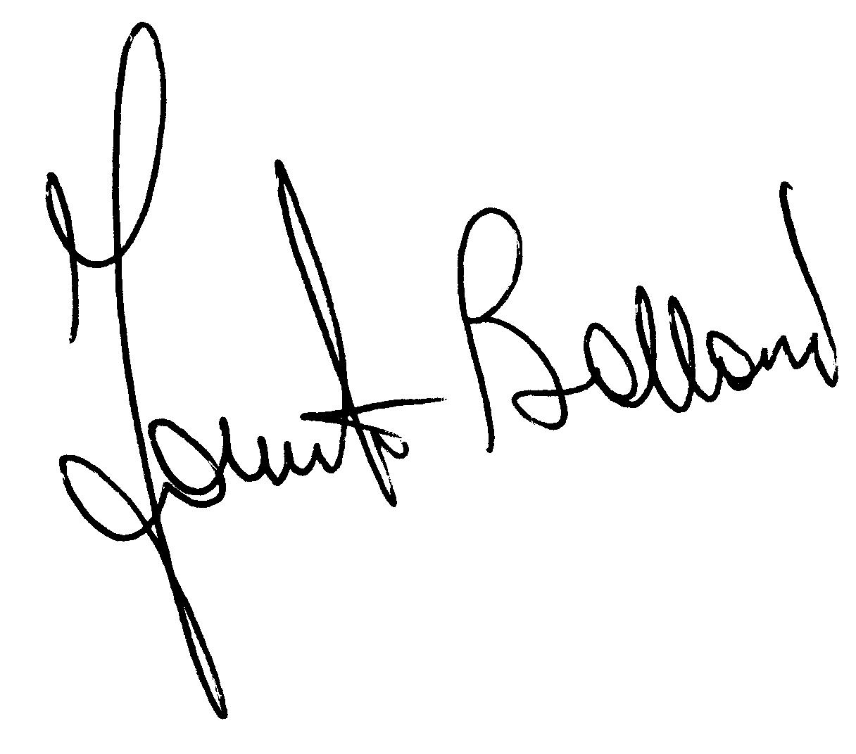
Reg. delle pubblicazioni n. 110

